Основна школа
„Деспот Стефан Високи“
Деспотовац

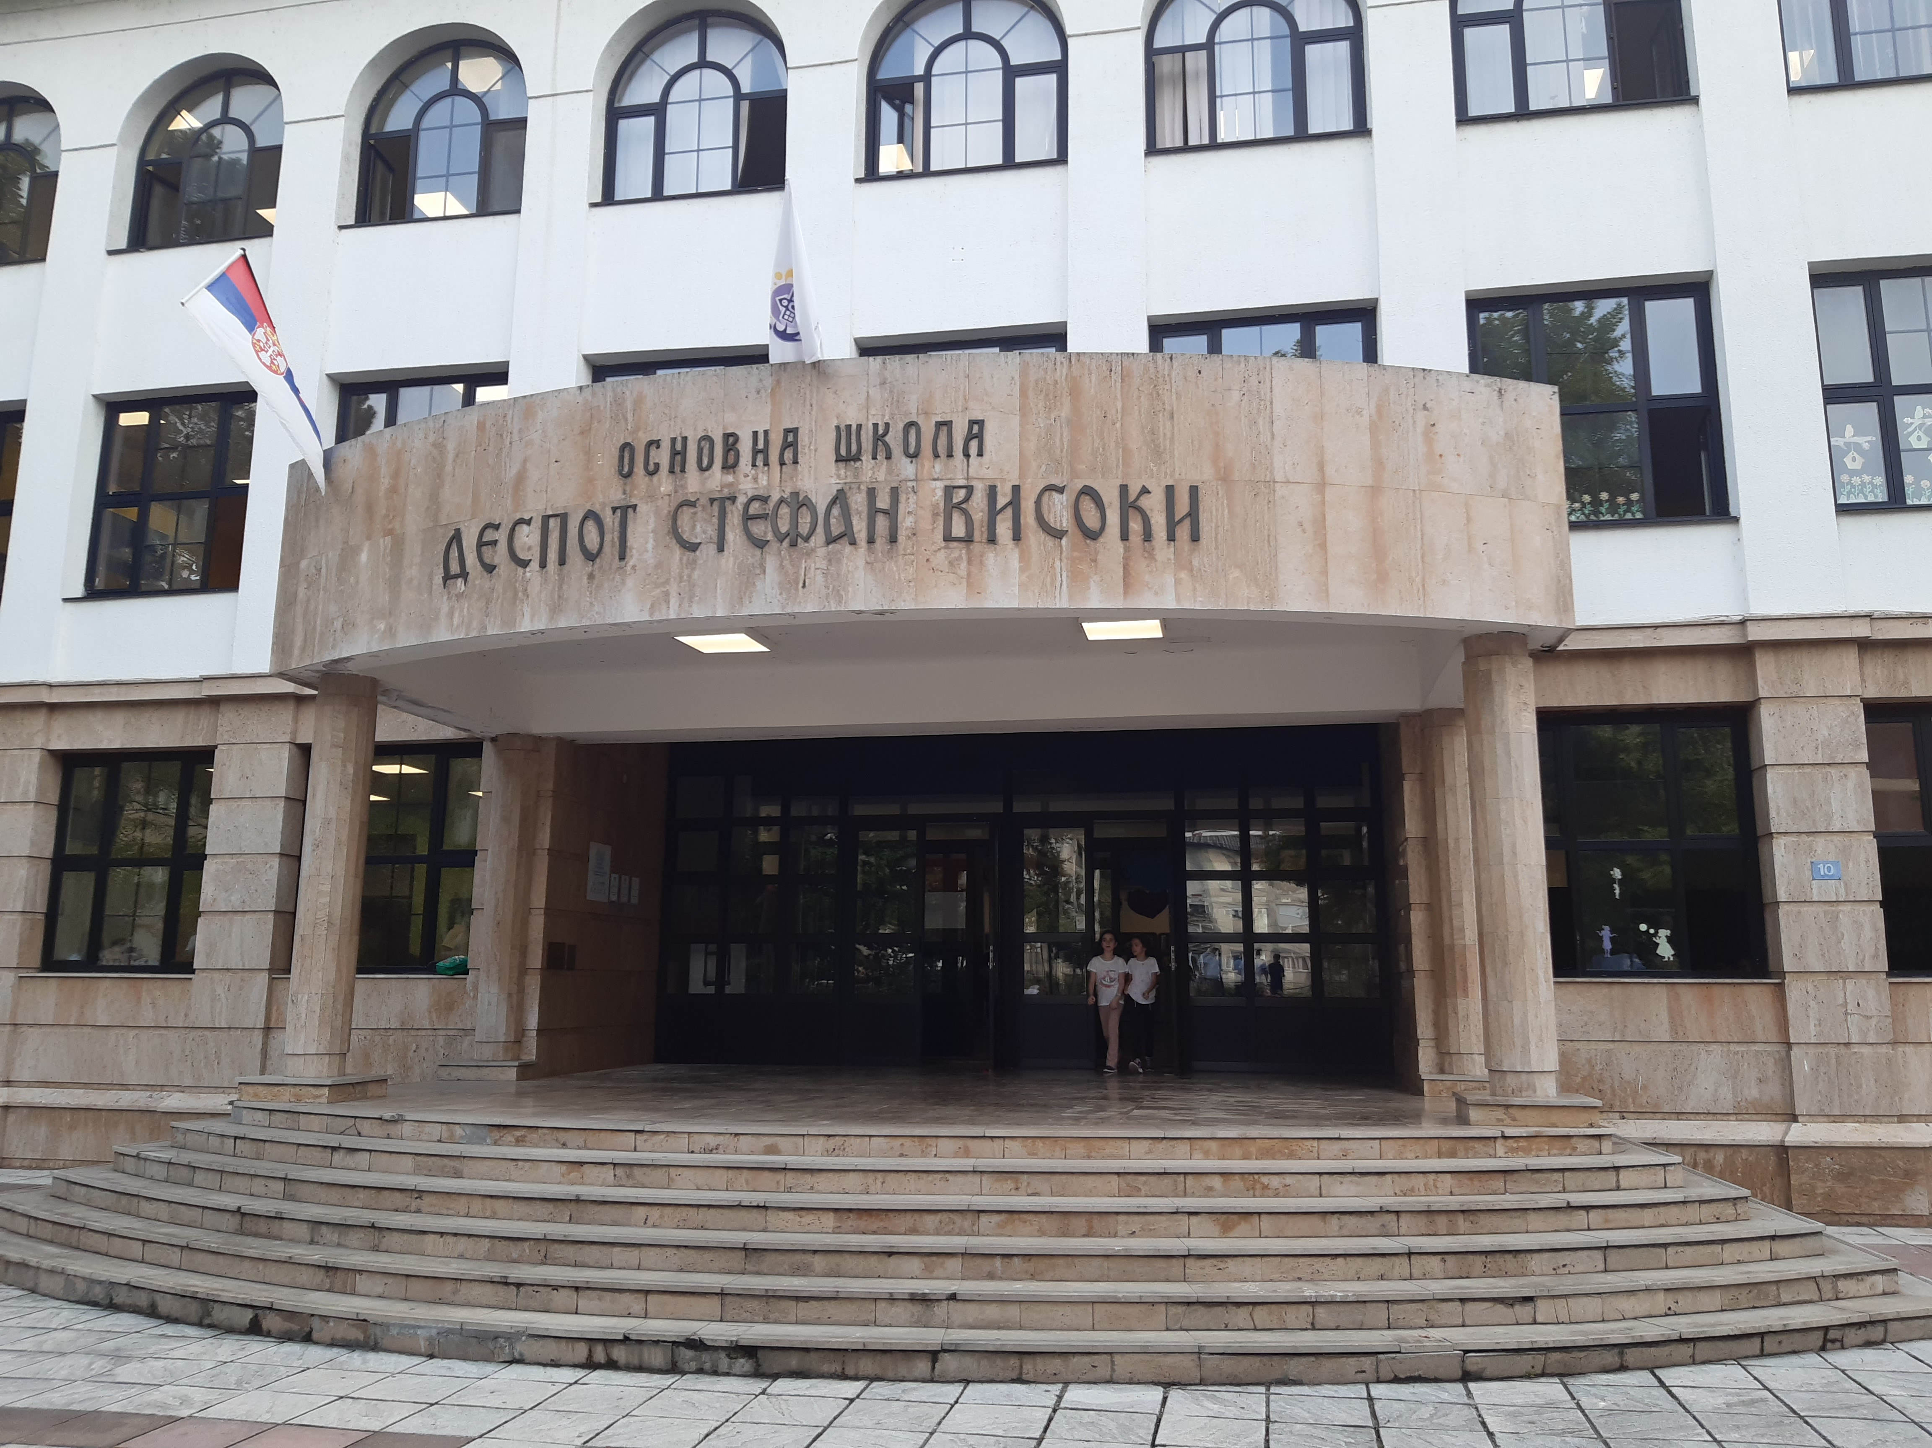
ЛЕТОПИС ОСНОВНЕ ШКОЛЕ
„ДЕСПОТ СТЕФАН ВИСОКИ“
ДЕСПОТОВАЦ
ЗА ШКОЛСКУ 2022/2023

АВГУСТ 2023. ГОДИНЕ

АВГУСТ

Док смо одмарали у августу неки су и предано радили што је имало за резултат сертификат запосленог наше школе у оквиру ERAZMUS+ :
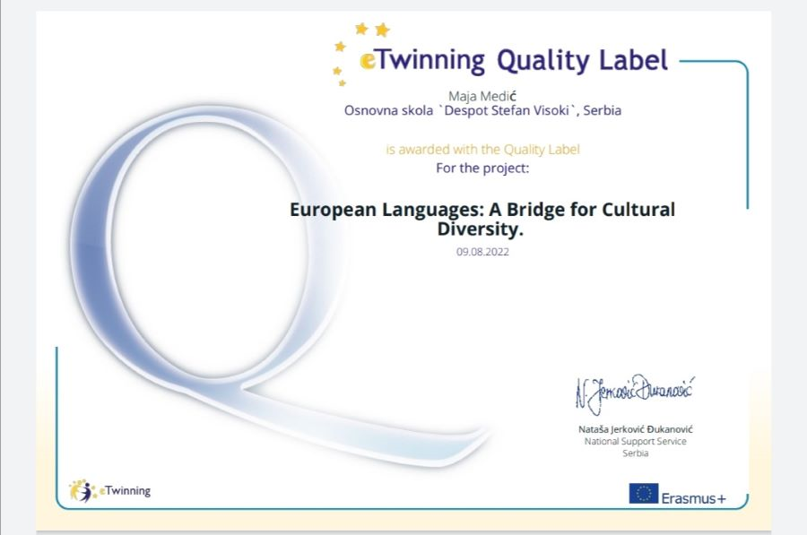

Народски речено за све нас „Ветар у леђа“.....
У среду 31.08.2022. у холу школе су ученици нижих разреда дочекали ђаке прваке уз пригодну приредбу.
Приметна је радост због враћања у клупе и код родитеља и код
ученика, иако је епидемиолошка ситуација омела да то буде као предходних
година. Деца су распоређена код својих учитеља и наставника.
Школа је спремна за 1. септембар и поштују се правила која је расписало
Министарство просвете. Захваљујемо родитељима на поверењу, стрпљењу, разумевању и сарадњи!

СЕПТЕМБАР

Школска година је почела у четвртак 1. септембра уз химну „Боже правде“ што ће убудуће да буде правило.
У прве две седмице знање ученика из претходне године је проверено иницијалним тестовима.
Последње седмице септембра одржана је Европска недеља спорта
Европска недеља спорта ове године одржава се по седми пут у Европи а
четврти пут у Србији. Био је то дан за уживање и спорт, још један дан у оквиру
Европске недеље спорта. Европска недеља спорта је иницијатива Европске
комисије. Одржава се широм Европе са циљем да подстиче учешће у спорту
и рекреацији и да позива на физичку активност и здраве стилове живота. У
овој акцији учествује преко 15 милиона учесника из 46 земаља Европе на
преко 26000 спортских догађаја. У Деспотовцу учествовали су најмлађи
спортисти, ученици од 1. до 4. разреда Основне Школе „Деспот Стефан Високи“ из
Деспотовца.
Нека нас ово дружење подсети да треба да развијемо спортски
дух код наше деце, да им будемо подршка, љубав, сигурност. Само уз
подршку породице, спорт можемо приближити деци. Узимањем оног
најбољег из спорта, обезбеђивањем позитивних искустава и стицањем
спортских вештина припремићемо децу за квалитетан живот у одраслом добу.

ОКТОБАР

У првој седмици октобра је одржана Дечја недеља.
И ове школске године је у нашој школи организован низ манифестација поводом
обележавања дечје недеље, под геслом „Шта детету треба да расте до неба“.
Наши ученици су учествовали у радионицама и комплетном програму, уз ограду да
су неке активности урађене путем презентације или током наставе на даљину.

Програм Дечије недеље
од 03. до 09. октобра 2022. године
„ ШТА ДЕТЕТУ ТРЕБА ДА РАСТЕ ДО НЕБА“

03.10.2022. понедељак – ОТВАРАЊЕ ДЕЧИЈЕ НЕДЕЉЕ ( 1. час - час одељенског старешине, после тога по редовном распореду, часови трају 35 минута)

Активност: Конвенција о правима детета (илустрација, демонстрација, разговор...)
Организатор: Одељенске старешине од 1-8. разреда
Време и место: учионица, за време 1. часа

Материјал о дечијим правима и Програм Дечије недеље биће прослељен одељенским старешинама на мејл.

Активност: Пријем првака у Дечији савез (уз пригодан програм другаци ће уручити беџеве и добродошлице првацима)
Организатор: Стручно веће разредне наставе
Време и место: свечана сала, за време 2. часа

04.10.2022. уторак – ПОКАЖИМО ХУМАНОСТ НА ДЕЛУ

Активност: „Деца – деци“, хуманитарна акција (одећа, обућа, шк. прибор)
Организатор: Библиотекар у сарадњи са одељенским старешинама од 1-8. разреда
Време и место: библиотека, за време 1.и 2. одмора

Активност: Сађење дрвета генерације
Организатор: Учитељи првог разреда
Време и место: школско двориште, 2. одмор

Активност: Седница ученичког парламента
Организатор: Весна Милошевић
Време и место: канцеларија педагога, 5. часа

05.10.2022. среда – САРАДЊА СА ЛОКАЛНОМ САМОУПРАВОМ

Активност: Посета Народне библиотеке „Ресавска школа“
Организатор: Учитељи првог разреда
Време и место: Народна библиотека „Ресавска школа“ у 10,00 часова

Активност: Поруке пријатељства
Организатор: Тим за наставак пројекта Школа без насиља
Време и место: хол школе, 2. велики одмор

Активност: посета председнику општине Деспотовац
Организатор:_______________________
Време и место: _____________________

06.10.2022. четвртак –УМЕТНИЦИ НА ДЕЛУ

Активност: Литерарни конкурс од 2 - 4. и од 5 - 8. разреда на тему: „ШТА ДЕТЕТУ ТРЕБА ДА РАСТЕ ДО НЕБА“- проглашење победника
Организатор: Библиотекар, учитељи и наставници српског језика
Време и место: хол школе, за време 1. одмора

Активност: Ликовни конкурс од 1 - 4. и од 5 - 8. разреда на тему:“ ШТА ДЕТЕТУ ТРЕБА ДА РАСТЕ ДО НЕБА“ -проглашење победника
Организатор: учитељи и наставница ликовне културе
Време и место: хол школе, за време 2. одмора

07.10.2022. петак – СПОРТСКИ ДАН (часови скраћени на 30 минута)

Активност: Јесењи крос
Организатор: Наставници физичког васпитања и одељенске старешине
Време и место: Игралиште „Слога“, од 1 - 4. разреда у 10,50
од 5 – 8. разреда у 11,50

Дан школе је обележен 18. октобра .
Дан школе је обележен уз поштовање свих епидемиолошких мера. Директор
је одржала говор и поздравила је све присутне чланове
колектива и госте. Колегиница Драгана Тодосијевић је у времену између два дана школе
отишла у пензију...

НОВЕМБАР

У новембру су ученици после завршетка првог класификационог периода отишли на заслужен мини-одмор од 11. до 13. новембра.

ДЕЦЕМБАР

Крајем децембра организован је традиционални новогодишњи базар као и
приредба поводом испраћања старе и дочека нове године.
Одржана су одељенска већа и Наставничко веће на крају првог полугодишта.
Прво полугодиште је завршено 30. децембра 2022. године.

ЈАНУАР

Након распуста поводом новогодишњих празника, наш колектив се вратио редовним обавезама 23.01.2023. уз жељу да нова година буде много боља и успешнија од
претходне.
ФЕБРУАР

Државни празник Сретење је обележен пригодним предавањима , после чега су ученици 15. фебруара отишли на заслужени планирани распуст који је трајао до 20. фебруара 2023. године.

МАРТ
У марту 2023. године реализован је и део пројекта у оквиру програма ERAZMUS+, чији је наша школа учесник од 2019. године. У марту у периоду од 05. – 10.03.2023. године су гости у нашој школи били наставници и ученици из партнерских земаља: Шпаније, Турске, Словачке, Пољске и Италије.

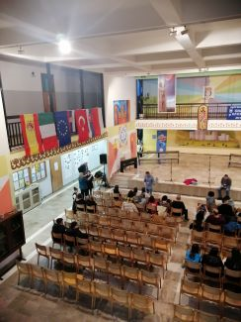
Пробни завршни испит је одржан 24. и 25. марта 2023. године. Сумирањем резултата наставници су наставили рад са ученицима ради превазилажења недостатака и постизања бољих резултата на завршном испиту.

АПРИЛ
Током априла су наши ученици учествовали на такмичењима из српског
језика, математике, физике, хемије и историје, као и на књижевној
олимпијади и на тим такмичењима остварили запажене резултате. У нашој
школи је одржано окружно такмичење из хемије и Књижевна олимпијада. Показали смо се као добри
домаћини, а наши ученици су показали завидно знање.
Пролећни распуст је трајао од 10. до 18. априла 2023. године.

МАЈ
После Првомајских празника ученици су се вратили школи и учењу. Сумирају се знања, ученици имају могућност да учећи надокнаде пропуштено и увећају своје оцене.

ЈУН
Настава у школској години за ученике осмог разреда је завршена 6. јуна 2023. године, а за ученике осталих разреда 20. јуна 2023. године, с тим што су ученици престали физички да долазе у школу почев од 6. јуна. Одржане су седнице одељенских и Наставничко веће, проглашен је ђак генерације Стјепић Ива.
Завршни испити су одржани 21, 22. и 23. јуна 2023. године.
Ученици који су током ове школске године добили награде на такмичењима
су заједно са својим предметним наставницима награђени путовањем у музеј
угљарства у Сењском Руднику и у Ресавској пећини. Ученици и наставници су уживали
у опуштеном дану и стекли нова знања о нашем индустријском наслеђу, као и о
најзначајнијем геолошком објекту у нашој земљи.

Крајем месеца јуна је изведена традиционална шетња и прослава „матураната“ осмог
разреда.
Драги наши матуранти, време је да кренете напред, спремни и надахнути у
свој избор. Научили сте колико вредите и како је мало тога немогуће када сте
марљиви и посвећени својим циљевима.Надамо се како ћете пронаћи
задовољство одабраним занимањем и да ћете свој посао обављати срцем.
Нека вас позитивна сећања на вашу школу, пријатељства, дружења, али и нас,
наставнике, подсећају како је ваш други дом увек ту за вас. Надамо се како
ћете своје одрастање с нама памтити као једно од најлепших раздобља свога
живота.

Наши ученици показали су у овој школској години изузетне резултате на такмичењима свих нивоа почев од школских такмичења па све до Републичких и међународних :

Подаци о освојеним местима садржани су у табели уз поштовање одредби Закона о заштити података о личности, али на крају крајева најбитније су освојена места и ниво такмичења што се види из табеле:
ПРЕДМЕТ | Разред | Општинско такмичење | Окружно такмичење |  | Међуокружно такмичење | Републичко такмичење
НИС-Олимпијада из руског језика | 7/2 |  | 1.место
Енглески језик | 8/3 | 1.место | 2.место
 | 8/3 | 3.место | 2.место
 | 8/1 | 3.место
 | 8/1 | 3.место
 | 8/3 | 3.место | 3.место
Српски језик | 5/2 | 2.место | 1.место
 | 5/2 | 2.место
 | 5/1 | 3.место | 3.место
 | 6/2 | 2.место | 2.место
 | 6/2 | 3.место | 3.место
 | 6/2 | 3.место
 | 7/1 | 3.место | 3.место
 | 8/3 | 3.место
Књижевна олимпијада | 7/3 | 2.место | 3.место
 | 7/3 | 2.место | 2.место
 | 7/1 | 3.место
 | 7/3 | 3.место
 | 8/2 | 3.место | 2.место
 | 8/3 | 3.место | 1.место
 | 8/3 | 3.место
Такмичење у рецитовању | 2/1 | 1.место
 | 8/2 | 1.место
Математика | 3/1 | 1.место
 | 3/2 | 1.место
 | 3/1 | 2.место
 | 3/2 | 3.место
 | 3/2 | 3.место
 | 3/1 | 3.место
 | 4/1 | 1.место |  | 3.место
 | 4/2 | 2.место |  | 1.место
 | 4/2 | 2.место
 | 4/1 | 3.место |  | 2.место
 | 4/1 | 3.место |  | 2.место
 | 5/2 | 1.место
 | 6/2 | 1.место
 | 6/3 | 2.место
 | 7/3 | 2.место
 | 7/3 | 2.место
 | 7/1 | 3.место
 | 8/3 | 2.место
 | 8/3 | 3.место
Физика | 6/2 | 1.место |  | 2.место
 | 6/2 | 2.место
 | 6/2 | 3.место
 | 6/2 | 3.место
 | 7/3 | 1.место |  | 3.место
 | 7/3 | 2.место
 | 7/1 | 2.место
 | 7/1 | 3.место
 | 8/2 | 1.место |  | 3.место
 | 8/2 | 2.место
 | 8/3 | 2.место
 | 8/2 | 3.место |  | 3.место
Хемија | 7/3 | 1.место |  | 3.место
 | 7/3 | 1.место
 | 7/1 | 1.место |  | 3.место
 | 7/3 | 2.место
 | 7/3 | 2.место
 | 7/1 | 3.место
 | 7/3 | 3.место
 | 7/1 | 3.место
 | 8/3 | 1.место |  | 3.место
 | 8/3 | 1.место
 | 8/2 | 2.место
 | 8/2 | 2.место
 | 8/3 | 3.место
Биологија | 5/3 | 2.место |  | 3.место
 | 5/2 | 3.место |  | 3.место
 | 5/2 | 3.место
 | 6/2 | 1.место |  | 3.место
 | 6/1 | 3.место
 | 6/1 | 3.место |  | 3.место
 | 8/3 | 3.место
Историја | 5/2 | 2.место |  | 1.место
 | 7/3 | 1.место |  | 1.место
Одбојка |  | 1.место
 |  | 2.место
Кошарка |  |  |  | 2.место
Футсал |  | 1.место
 |  | 1.место
Стони тенис | 7/1 |  |  | 2.место
 |  |  |  | 3.место
Пливање |  |  |  | 2.место
 | 8/2 |  |  | 2.место
Мислиша | 1/1 |  |  | 2.место
 | 4/2 |  |  | 2.место
 | 1/1 |  |  | 3.место
 | 1/2 |  |  | 3.место
 | 1/2 |  |  | 3.место
 | 4/1 |  |  | 3.место
 | 5/2 |  |  | 3.место
Шах | 1/2 | 1.место |  | 3.место
 | 1/2 | 1.место |  | 3.место
 | 4/2 | 2.место
 | 4/1 | 3.место
 | 5/2 | 2.место
 | 5/2 | 3.место
 | 6/3 | 3.место
 | 7/1 | 1.место
 | 7/1 | 1.место
 | 7/3 | 2.место
 |  | 2.место |  | 3.место
„Мали Пјер“ | 3/2 | 1.место
 | 4/2 | 1.место
 | 4/1 | 2.место
 | 4/2 | 2.место
 | 3/1 | 3.место
 | 8/3 | 1.место |  |  |  | 3.место
 | 6/2 | 2.место
Шта знаш о саобраћају | 5/1 | 1.место
 | 5/2 | 2.место
 | 5/2 | 3.место
 | 7/1 | 1.место
 | 8/3 | 2.место
 | 8/1 | 3.место
 | 8/3 | 3.место

Тим за израду летописа и часописа школе
Наташа Милојевић – кординатор за часопис
Симић Томица – кординатор за летопис
Владимир Вулић
Невена Никодијевић Томић
Бранимир Антић
Зоран Николић
Радиша Милановић
Дракче Стевановић
Маја Медић

Кординатор тима за летопис:

_________________________
Симић Томица

